实验10 求解网络最大流

成 绩

专业班级： 大数据221 学号：

报告日期： 20240517 姓名：

实验类型：◆验证性实验 ◇综合性实验 ◇设计性实验
实验目的：学会使用Matlab求解网络最大流。

实验内容：1.熟悉网络最大流的算法；2.会利用Matlab工具箱graphmaxflow函数实现最大流的计算。
例：求下图所示的最大流。
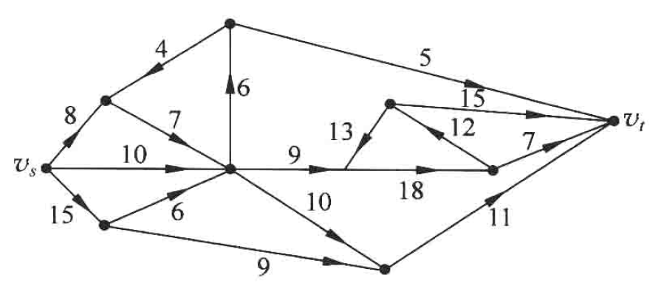

实验原理：

实验步骤：
- 上机实验前先熟练掌握单纯形法
- 录入，编辑程序
- 调试代码到正确运行
- 记录运行的最终结果
- 对程序进行完善
程序代码：
a = [0 8 15 10 0 0 0 0 0 0;
0 0 0 7 0 0 0 0 0 0;
0 0 0 6 0 0 0 0 9 0;
0 0 0 0 6 9 0 0 10 0;
0 4 0 0 0 0 0 0 0 5;
0 0 0 0 0 0 0 18 0 0;
0 0 0 0 0 13 0 0 0 15;
0 0 0 0 0 0 12 0 0 7;
0 0 0 0 0 0 0 0 0 11;
0 0 0 0 0 0 0 0 0 0];
b=sparse(a);
[x,y,z]=graphmaxflow(b,1,10);
h = view(biograph(a,[ ],'ShowWeights','on'));
view(biograph(y,[],'ShowWeights','on'));
disp("最大流量为：")
disp(x)
运行结果
最大流量为：
25
割集为：
1 1 1 1 1 0 0 0 1 0
原始流量分布
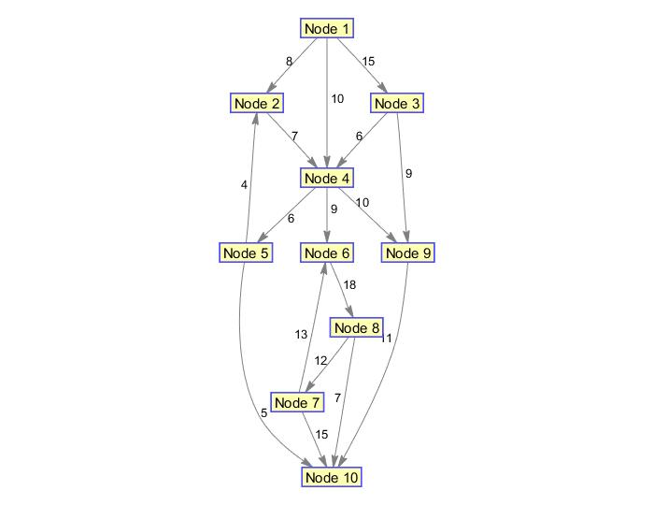
最大流量分布
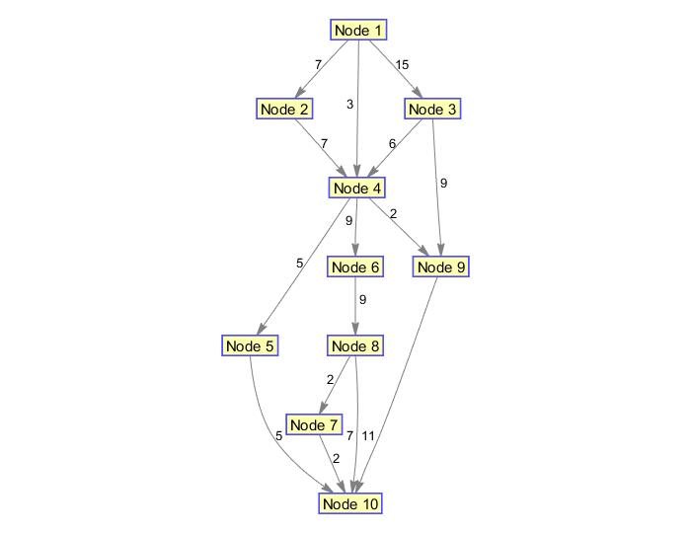
实验总结：
本次实验旨在研究网络最大流算法，并利用Matlab工具箱中的graphmaxflow函数实现最大流计算。首先，我了解了网络最大流问题的基本概念和应用场景。网络最大流问题是指在一个有向图中，找到从源节点到汇节点的最大流量。我使用Matlab工具箱中的graphmaxflow函数实现了最大流计算。该函数可以方便地构建网络图，并计算源节点到汇节点的最大流量。我通过编写Matlab脚本，在给定的网络图上进行了最大流计算，并输出了计算结果。
通过本次实验，我深入了解了网络最大流算法的原理和实现方式。同时，掌握了利用Matlab工具箱中的graphmaxflow函数进行最大流计算的方法。这对于解决一些实际问题，如交通流量优化、通信网络优化等具有重要的意义。
总之，本次实验通过理论学习和实际计算相结合的方式，使我更加熟悉了网络最大流算法，并成功利用Matlab工具箱实现了最大流计算。这将为我今后在相关领域的研究和应用提供了坚实的基础。

